Додаток

до рішення Київської міської ради

від _____________ № _____________

**План-схема**

**до дозволу на розроблення проєкту землеустрою щодо відведення земельної ділянки**

|  |  |
| --- | --- |
| клопотання | **від 06.12.2024№ 330115403** |
| Кадастровий номер земельної ділянки | **8000000000:88:179:0113** |
| юридична/фізична особа | **ОБ'ЄДНАННЯ СПІВВЛАСНИКІВ БАГАТОКВАРТИРНОГО БУДИНКУ «ГОНЧАРА 26»** |
| адреса земельної ділянки | **м. Київ, р-н Шевченківський, вул. Олеся Гончара, 26-28** |
| вид землекористування | **постійне користування** |
| вид використання  земельної ділянки | **для експлуатації і обслуговування багатоквартирного житлового будинку з об’єктами торгово-розважальної та ринкової інфраструктури** |
| площа | **0,4060 га** |

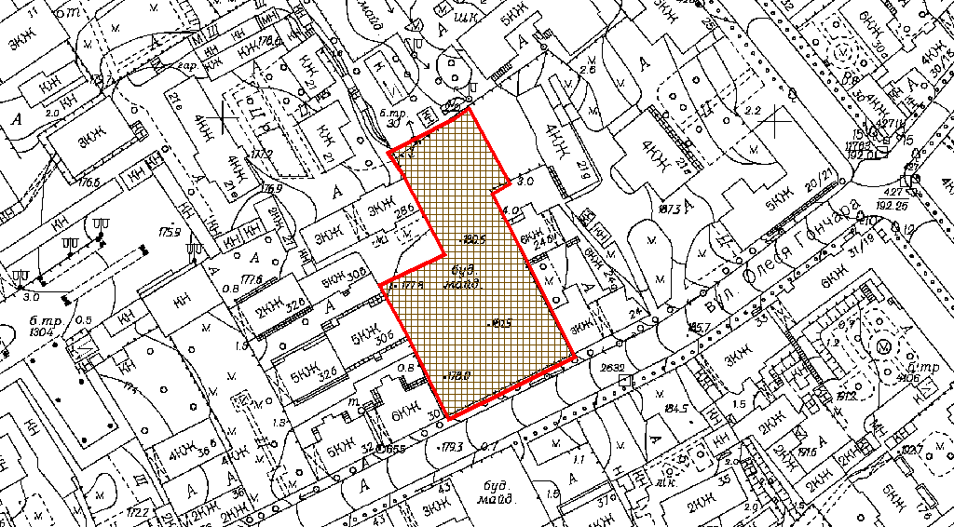

|  |  |
| --- | --- |
| Київський міський голова | Віталій КЛИЧКО |